1. ¿ Qué es CSS y para qué se usa?
CSS son las siglas de Cascade Style Sheet que traducido significa hojas de estilo en cascada. Las hojas de estilo es una tecnología que nos permite controlar la apariencia de una página web.
Con CSS podemos especificar estilos como el tamaño, fuentes, color, espaciado entre textos y recuadros así como el lugar donde disponer texto e imágenes en la página.
2. CSS utiliza reglas para las declaraciones de estilo, ¿cómo funcionan?
La regla tiene dos partes: un selector y la declaración. A su vez la declaración está compuesta por una propiedad y el valor que se le asigne.
Selector { propiedad : valor }
Ej : p{ color : red } todos los párrafos tendrán un color rojo
3. ¿ Cuáles son las tres formas de dar estilo a un documento?
R-2 ) Podemos asociar las reglas de estilo a las marcas HTML de tres maneras:
- directamente a la marca (en línea)
- en el head de la página (interna)
- o agrupar las reglas de estilo en un archivo independiente con extensión *.css. (externa)

4. ¿ Cuáles son los distintos tipos de selectores más utilizados? Ejemplifique cada uno.
R-4) class , id , elementos ,universal
Ej
.box { background-color : yellow ; color : black ; }
#flex { display : flex ; justify-content : center ; gap : 1rem }
h1,p,label { font-weight : bold }
*{ padding : 0 ; margin : 0 ; box-sizing : border-box}

5. ¿ Qué es una pseudo-clase? Cuáles son las más utilizadas aplicadas a vínculos?
Una pseudo-clase de CSS es una palabra clave añadida a un selector que especifica un estado especial de los elementos seleccionados. Por ejemplo, :hover se puede usar para cambiar el color de un botón cuando el puntero del usuario pasa sobre él.
button:hover{ opacity : 0.8 ;}
Los mas utilizados para los vínculos son :
:link : link no visitados
:visited : link vistados
:active : cuando aprieta sobre el link

6. ¿ Qué es la herencia?
EL valor de una propiedad en un elemento será heredada del padre .
Se puede aplicar a cualquier propiedad de CSS, incluida la propiedad abreviada de CSS all.
#box1{ color : gray; }
#box1 h2 { color: inherit; }

7. ¿ En qué consiste el proceso denominado cascada?
la cascada en las hojas de estilo significa que el orden de las reglas importa en CSS: cuando dos reglas tienen la misma especificidad, se aplica la que aparece en último lugar en el CSS.
Primero aplica les estilos de las hojas externos,después los internos y al final los estilos en línea .
Por ejemplo :
<style>
p{ color : red; }
</style>
<p style=’color:green’> </p>
Todos los párrafos van a tener un color verde.

Ejercicio 2
Analizar el siguiente código señalando declaraciones y aplicaciones de reglas, y su efecto.

p#normal {
font-family: arial,helvetica;
font-size: 11px;
font-weight: bold;
}
Selecciona todos los párrafos que tengan un atributo id=’normal’ y los asigna un tamaño de fuente 11pixels , un poco de grosor con el Font-weight y un tipo de fuente arial si no soporta arial toma el helvética .
*#destacado {
border-style: solid;
border-color: blue;
border-width: 2px;
}
Toma todos los elementos que tengan un atributo id=destacado y los asigna un borde de 2 pixels con un color azul de forma solido .

#distinto {
background-color: #9EC7EB;
color: red;
}
Selecciona todas las etiquetas que tengan un atributo id=distinto y los asigna un color de fondo azul clarito y un color rojo .

<p id="normal">Este es un párrafo</p>
<p id="destacado">Este es otro párrafo</p>
<table id="destacado"><tr><td>Esta es una tabla</td></tr></table>
<p id="distinto">Este es el último párrafo</p>

Analizar el siguiente código señalando declaraciones y aplicaciones de reglas, y su efecto.
p.quitar { color: red;
}
Aplica un color rojo a los parafos que tengan una clase quitar .
*.desarrollo { font-size: 8px;
}
Aplica un font-size de 8 pixel a cualquier elemento que tenga una clase desarrollo.
.importante { font-size: 20px;
}
Aplica un font-size de 20 pixel a cualquier elemento que tenga una clase important.
<p class="desarrollo"> En este primer párrafo trataremos lo siguiente:
<br />xxxxxxxxxxxxxxxxxxxxxxxxx</p>
<p class="quitar"> Este párrafo debe ser quitado de la obra…
<br />xxxxxxxxxxxxxxxxxxxxxxxxx</p>
<p >En este otro párrafo trataremos otro tema:<br /> xxxxxxxxxxxxxxxxxxxxxxxxx
</p>
<p class="importante"> Y este es el párrafo más importante de la obra…
<br />xxxxxxxxxxxxxxxxxxxxxxxxx
</ p>
<h1 class="quitar">Este encabezado también debe ser quitado de la obra</h1>
<p class="quitar importante">Se pueden aplicar varias clases a la vez</p>

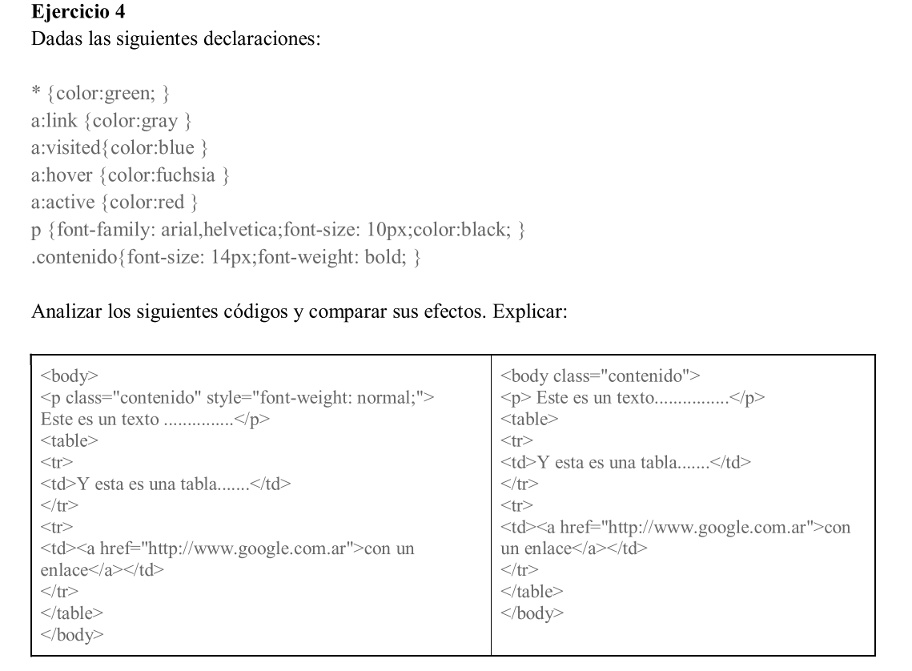
Todo el contenido va a tener un color verde , los enlaces no visitados un color gris , los vistados un color azul y cuando están activos un color rojo , cuando pasa el ratón encima un color fuchsia . Todos los párrafos van a tener un tipo de fuente Arial , un tamaño de 10px un color negro, pero los elementos que tiene una clase contenido tendrán un tamaño de 14px y en negrita .
Al lado izquierdo el párrafo tendrá un Font-weight normal porque el estilo en linea tiene prioridad .
Al lado derecho se aplicara a todo el body los estilos de la clase contenido .
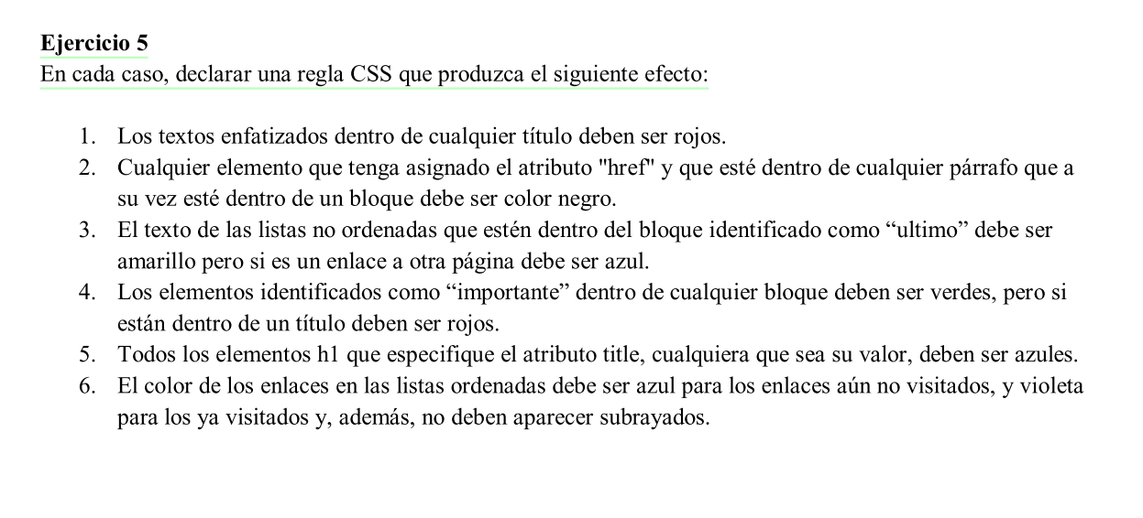
<!DOCTYPE html>
<html lang="en">

<head>
<meta charset="UTF-8">
<meta http-equiv="X-UA-Compatible" content="IE=edge">
<meta name="viewport" content="width=device-width, initial-scale=1.0">
<title>Document</title>
<style>
/* 1 */

h1 strong,
h2 strong,
h3 strong {
/* hasta h6 */
color: red;
}

/* #2 */
div P *[href] {
color: black;
font-size: 30px;
}

/* 3 */
ul div.ultimo {
color: yellow;
}

/* #4 */
div .importante {
color: green;
}

/* #5 */
h1[title] {
color: blue;
}

/* #6 */
ol a {
text-decoration: none;
}

ol a:link {
color: blue;
}

ol a:visited {
color: rgb(214, 3, 179);
}
</style>
</head>

<body>
1. Los textos enfatizados dentro de cualquier título deben ser rojos.(duda)
<h1>
<strong>Hello </strong>
</h1>
2. Cualquier elemento que tenga asignado el
atributo "href" y que esté dentro de cualquier párrafo que
a su vez esté dentro de un bloque debe ser color negro.
<div class="bloque">
<p>
<a href="https://hilairemesseroux.com">Jean Hilaire Messeroux en desarrollo... :)</a>
<a class="without-href">Jean Hilaire Messeroux en desarrollo... :)</a>
</p>
</div>
3. El texto de las listas no ordenadas que estén dentro del bloque identificado como “ultimo” debe ser amarillo pero
si
es un enlace a otra página debe ser azul.(duda)
<ul>
<div class="ultimo">Last One</div>
<li><a style="color: blue;" href="#">Other page </a></li>
</ul>
4. Los elementos identificados como “importante” dentro de cualquier bloque deben ser verdes, pero si están dentro de
un título deben ser rojos.
<div class="bloque">
<p class="importante">Very Important</p>
</div>
<div>

<h1>
<h1 style="color: red;" class="importante">Important red</h1>
</h1>
</div>
5. Todos los elementos h1 que especifique el atributo title, cualquiera que sea su valor, deben ser azules.
<h1 title="my name">Jean Messeroux</h1>
<h1 class="apodo">Evenson</h1>
6. El
color
de los enlaces en las listas ordenadas debe ser azul para los enlaces aún no visitados, y violeta para los ya
visitados
y, además, no deben aparecer subrayados.
<ol>
<li>
<a href="#link1">Link 01</a>
</li>
<li>
<a href="#link2">Link 02</a>
</li>
<li>
<a href="#link3">Link 03</a>
</li>
<li>
<a href="#link4">Link 04</a>
</li>
</ol>
</body>

</html>

Ejercicio 6
En GitHub
Ejercicio 7
Completar el juego para practicar sobre selectores http://flukeout.github.io/

